Taller Diseño de Software – Nicolas Alejandro Bastidas

Ejercicio 1 :

1. Funcionalidades:
- Reservar consultas
- Gestionar agendas
- Los administradores puedes iniciar sesión
- Los administradores pueden registrarse
- Los administradores pueden registrar citas
- Los administradores puedes gestionar los usuarios
2. Modularizacion del Sistema:
Modularizarísacion
- Los usuarios pueden iniciar sesión.
- Los usuarios pueden registrarse.
- Los usuarios pueden realizar un pedido.
- Los usuarios pueden añadir la dirección de entrega.
Modulo restaurante
- El restaurante puede recibir pedidos de los usuarios.
- El restaurante puede aceptar pedidos del usuario.
- El restaurante puede rechazar pedidos del usuario.
- El restaurante puede informar el estado del pedido (listo, en preparación, etc.).
Módulo de repartidores
- Los repartidores pueden recibir notificaciones de pedidos asignados.
- Los repartidores pueden aceptar pedidos.
- Los repartidores pueden rechazar pedidos.
- Los repartidores pueden ver la dirección de entrega de cada pedido.
- Los repartidores pueden notificar el estado del pedido.
Modulo de pedidos
- El sistema puede registrar pedidos realizados por los usuarios.
- El sistema puede asignar pedidos a repartidores disponibles.
- El sistema puede actualizar el estado de un pedido.
Módulo de Notificaciones
- El sistema puede enviar notificaciones a los usuarios sobre el estado de su pedido.
- El sistema puede notificar a los restaurantes sobre nuevos pedidos.
- El sistema puede notificar a los repartidores sobre pedidos asignados.

3. Interfaces – Conectores:

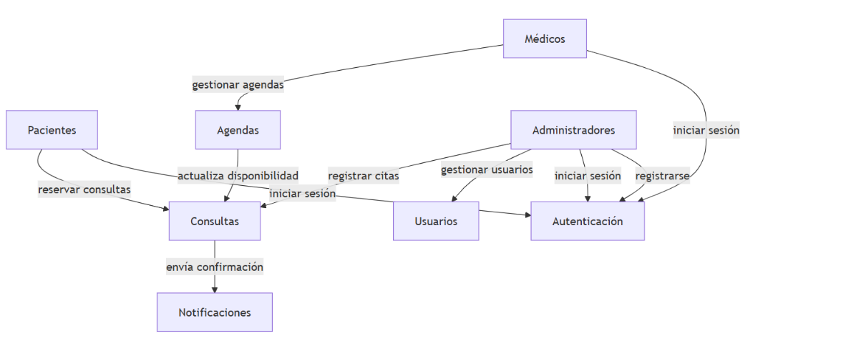

4. Análisis breve de diseño

El sistema del centro médico se modularizó para asegurar claridad, mantenibilidad y escalabilidad en su funcionamiento. Cada módulo cumple un rol específico: pacientes para reservar consultas, médicos para gestionar agendas, administradores para registrar citas y gestionar usuarios, además de un módulo de autenticación que centraliza el acceso y un módulo de notificaciones que mantiene a los actores informados. Esta separación evita mezclar responsabilidades y reduce dependencias innecesarias, facilitando que un componente pueda ser modificado o ampliado sin afectar al resto. El diseño también favorece la extensibilidad, ya que se pueden añadir nuevas funciones, como historial médico o recordatorios avanzados, de manera independiente y ordenada.

Ejercicio 2 :

1. Funcionalidades:
- RQMF1: El usuario puede registrar una cuenta con sus datos personales
- RQMF2: El usuario cliente pude iniciar sesión
- RQMF3: El usuario tipo cliente puede agregar uno o más números de teléfono
- RQMF4: El usuario tipo cliente puede buscar el restaurante del cual dese pedir su comida
- RQMF5: El usuario tipo cliente puede agregar una o mas localizaciones para la entrega del pedido
- RQMF6: El usuario tipo cliente debe poder registrar un método de pago virtual
- RQMF7: El usuario tipo cliente debe poder realizar pedidos
- RQMF8: El usuario tipo restaurante debe gestionar los pedidos
- RQMF9: El usuario tipo repartidor debe poder visualizar la ubicación del restaurante y del cliente
- RQMF10: El usuario tipo repartidor debe poder registrar que el pedido ha sido recogido y entregado

2. Modularizacion del Sistema:
- Módulo de gestión de usuarios
- Módulo de gestión del perfil
- Módulo de catálogo de restaurantes
- Módulo de pedidos
- Módulo de gestión de pedidos
- Módulo de pagos
- Módulo de notificaciones

3. Interfaces – Conectores:
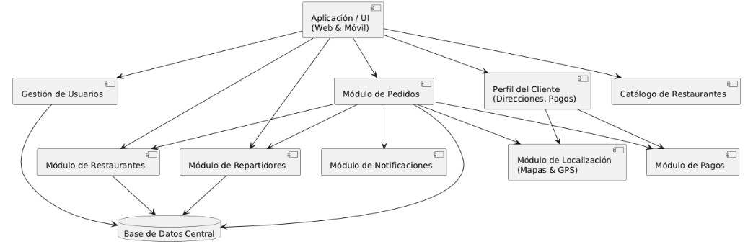

4. Análisis breve de diseño
El sistema se modularizó para garantizar claridad, escalabilidad y mantenimiento sencillo.
Cada módulo cumple una función específica usuarios, pedidos, pagos, localización, etc, lo que evita dependencias innecesarias y facilita reemplazar o mejorar componentes sin afectar todo el sistema.
La base de datos central asegura consistencia en la información, mientras que las interfaces bien definidas permiten comunicación clara entre módulos y la app.
Este diseño favorece la extensibilidad añadir nuevas funciones fácilmente y la escalabilidad, ya que los módulos críticos como pedidos o pagos pueden crecer de forma independiente.
Ejercicio 3:

1. Funcionalidades:

- Gestión del catálogo: agregar, editar, eliminar y consultar libros y otros materiales disponibles.
- Préstamos y devoluciones: registrar préstamos de libros, fechas de entrega, renovaciones, devoluciones, multas por retraso.
- Reportes y estadísticas: generar reportes sobre libros prestados, usuarios activos, historial de préstamos, libros más populares.
- Notificaciones: alertar sobre devoluciones próximas, multas pendientes, novedades de la biblioteca.
2. Modularizacion del Sistema:
- Módulo de Usuarios: Funciones: CRUD de usuarios, gestión de perfiles, historial de préstamos.
- Módulo de Catálogo: Funciones: CRUD de libros/materiales, búsqueda por título, autor, categoría.
- Módulo de Préstamos: Funciones: registrar préstamo, devolución, renovación, cálculo de multas.
- Módulo de Reportes: Funciones: generar reportes de actividad, estadísticas de préstamos, libros más populares, usuarios frecuentes.
- Módulo de Notificaciones: Funciones: enviar recordatorios de devoluciones, alertas de multas, avisos de novedades.
3. Interfaces – Conectores:
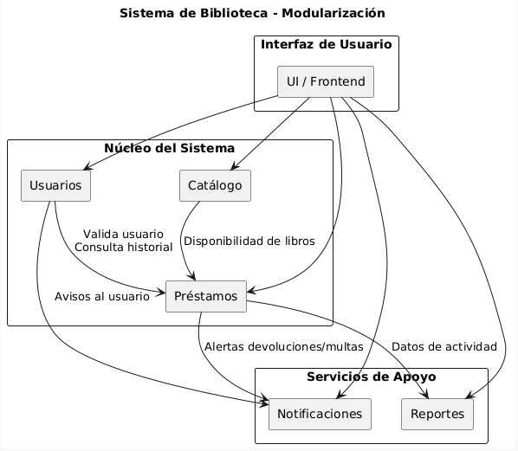

4. Análisis breve de diseño
- La modularización permite que cada componente evolucione independientemente, facilitando mantenimiento y escalabilidad.
- Separar la lógica de préstamos, usuarios, catálogo y reportes evita código monolítico, reduce errores y mejora la legibilidad.
- Uso de interfaces claras entre módulos evita acoplamientos fuertes; por ejemplo, el módulo de préstamos no necesita conocer detalles internos del módulo de reportes, solo enviar datos necesarios.
- El diseño facilita integración futura con servicios externos, como correo electrónico para notificaciones o acceso remoto a la biblioteca.

